姫路の農産物ブランドマーク「姫そだち」で地産地消を進めましょう！

１ 趣旨
姫路の農産物ブランドマークを表示することで、姫路の農産物を広め、できるだけ多くの市民の皆さんに購入していただくことにより地産地消を推進します。

２ 制度の概要
ブランドは下記のとおり「姫そだち」と「こだわり姫そだち」の2種類です。マークの使用についての手続きは、両方のブランドとも同じです。
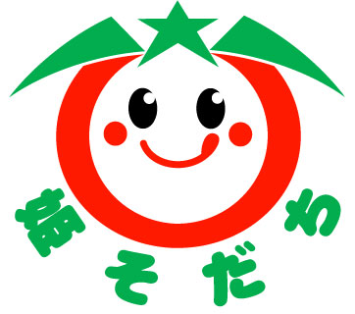
- ブランドの種類
  - 「姫そだち」（ひめじ農産物）
姫路市内の生産者が生産した農産物
  - 「こだわり姫そだち」（ひめじこだわり農産物）
姫路市内の生産者が安全・安心や伝統など特にこだわって作った農産物及び加工品
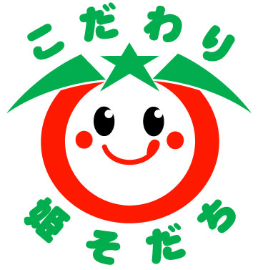
ア 兵庫認証食品として兵庫県知事の認証をうけた
農産物
イ 兵庫県が「ひょうごのふるさと野菜」に挙げる姫
路市内で生産された農産物（太市のたけのこ、姫
路のれんこん、網干メロン、妻鹿メロン、深志野メロン、網干水菜、姫路若菜、海老芋）
- ブランドマークの使用の手続き
  - マークの使用の申請
申請書に出荷計画書など関係書類を添付し、姫路市農政総務課へ提出してください。
  - マークの使用ができる方
姫路市内にお住まいの方か事務所がある法人又は団体に限ります。
  - マークの使用期間
使用承認日から1年間とします。継続してマークを使用する場合は、期間が満了するまでに再度申請をしてください。
  - マークの使用実績の報告
マークの使用承認を受けた農産物の出荷実績を毎年度終了後、すみやかに
姫路市農政総務課へ報告してください。

３ 使用者の責務について
市民の皆さんに安全・安心な「姫そだち」を購入いただくため、以下のことを守
ってください。
(1) 栽培履歴を記録してください。
(2) ブランドマークを適正に使用してください。
(3) ブランドマークの一部の使用又はデザインの改変その他の応用的な
使用をしないこと。
(4) 商標法（昭和３４年法律第１２７号）による商標登録、意匠法（昭和３４ 年法律第１２５号）による意匠登録等、ブランドマークに係る商品等に関する自己の権利を新たに設定又は登録しないこと。
(5) 農薬の使用基準や加工品製造に関する法令等を守ること。
(6) できるだけ農薬を減らした栽培に努めること。

４ 連絡先
〒６７０－８５０１ 姫路市安田四丁目1番地
姫路市農林水産環境局農林水産部農政総務課（農政・地産地消担当）
電 話 ０７９－２２１－２４９６
ＦＡＸ ０７９－２２１－２９９６

